Nota Analyse:
Digitaliseret synstolkning i teatret
Tilgængeligt teater til blinde og stærkt svagsynede. Første fase.

Digitaliseret synstolkning i teatret – Tilgængeligt teater til blinde og stærkt svagsynede. Første fase.
Nr. 1 i Notas rapportserie Nota Analyse.
Skrevet af Morten Lyng-Bech Østergaard Jensen, analytiker i Nota, og Michael Blumenfeld, analytiker i Nota.
Forord af Michael Karvø, konstitueret direktør i Nota.
Udarbejdet med hjælp fra Pernille Stensbech Lemée, Fokus Kommunikation. Grafik og layout af Pernille Henrioud, rentegner.dk.
Udgivet af Nota i november 2023.

© 2023 Nota, Nationalbibliotek for mennesker med læsevanskeligheder.
Teksten må med kildeangivelse frit anvendes. Billeder i rapport må ikke anvendes.

www.nota.dk www.nota.dk/notaanalyse

Side 2

Om Nota Analyse
Nota Analyse er en serie af rapporter, der formidler aktuel viden om tilgængelighed.
Vi håber, rapporterne vil være til inspiration for dig, der arbejder med området og/eller interesserer dig for tilgængelighed.
Hos Nota er vi optaget af at hjælpe den målgruppe, vi som nationalt bibliotek er sat i verden for at levere ydelser til: Mennesker med ord- blindhed, synshandicap eller andre handicap, der gør det vanskeligt at læse en trykt tekst.
Jo bedre vi kender målgruppens behov, desto bedre løsninger kan vi levere. Derfor samler vi løbende ny viden om, hvor tilgængeligheden – ikke mindst den digitale – kan øges.
Rapporterne giver dig adgang til viden og erfaringer fra vores stærke netværk af mennesker, der har særlige behov for tilgængelighed og derfor besidder en stor indsigt og ekspertise.
Hvis du har spørgsmål eller kommentarer til denne analyse, er du me- get velkommen til at kontakte os. Fortæl os også gerne, hvis du har en god idé til, hvad vores kommende rapporter kan sætte fokus på.

Venlig hilsen

Michael Karvø
Konstitueret direktør for Nota

Side 3

Indhold

Om Nota Analyse 3
Indhold 4
Indledning og formål: 5
Tilgængeligt teater til blinde og stærkt svagsynede 5
Hvordan kan digitalisering – og automatisering – øge tilgængeligheden? 6
Konklusion: Synstolkning er essentiel for oplevelsen og kan ske digitalt 7
En app på brugerens egen smartphone 8
Også andre tiltag kan øge tilgængeligheden 9
Appen kan øge medietilgængeligheden 9
Uddybning af undersøgelsens resultater 10
Hvilke teaterstykker indgik i undersøgelsen? 10
Hvilke respondenter var med i undersøgelsen? 10
Hvordan bruger respondenterne kulturen, og hvad betyder kulturen for dem? 11
Hvordan foregår en synstolkning? 12
Sådan oplevede respondenterne synstolkningen af teaterstykkerne 13
Synstolkning kan også kan have sine begrænsninger 15
Tilgængelighedshierarkiet rangordner de vigtigste tiltag for tilgængeligt teater 16
Hvilke barrierer gør det vanskeligt at komme i teatret? 19
Undersøgelsens metode 20
Teaterstykke 1: Afbrudt Samliv, Teater V 21
Valg af teaterstykke 2: HEX, Det Kongelige Teater 21
Interviews og fokusgrupper som dataindsamling 22
Det næste skridt mod digital synstolkning i teatret 23
Hvis du har spørgsmål eller kommentarer 23

Side 4

Indledning og formål:

Tilgængeligt teater til blinde
og stærkt svagsynede
At sætte sig godt til rette i teatersædet og glæde sig til, at tæppet går, hører for mange med normalt syn til en af de store kulturoplevelser. Men for blinde og stærkt svagsynede er teater ofte ikke et tilgængeligt kulturtilbud.
Når blinde og stærkt svagsynede i dag går i teatret, er de afhængige af, at der er en synstolk til stede ved hver teaterforestilling – dvs. en
person, der er særligt trænet i at beskrive, hvad der foregår på scenen. En synstolk koster penge og kræver logistik, og synstolkning kan være forbundet med store omkostninger for en eller flere af disse parter: Te- atrene, de relevante foreninger og organisationer som fx Dansk Blinde- samfund (DBS) og den enkelte teatergæst. Omkostningerne begrænser antallet af synstolkede forestillinger.
Derfor er der behov for at finde løsninger, der hjælper de danske teatre med at gøre det muligt i højere grad at kunne invitere mennesker med synshandicap indenfor.
I projektet Digitaliseret Synstolk- ning i Teatret undersøger Nota sammen med DBS og teaterfesti- vallen CPH Stage mulighederne for at øge teatrets tilgængelig- hed for målgruppen.
I denne rapport kan du læse om første fase af vores undersøgel- se af, hvordan synstolkning af teater foregår i dag, og hvordan det blinde og stærkt svagsynede publikum oplever denne syns- tolkning. Vi har undersøgt en gruppe respondenters oplevelse af synstolkning af to forskelli-
ge teaterstykker og desuden

interviewet dem om, hvilken betydning teater har for deres tilværelse.
Teatersalen byder på oplevelser, som
kan gøres mere tilgængelige for blinde og stærkt svagsynede. Foto: Camilla Winther/Det Kongelige Teater.

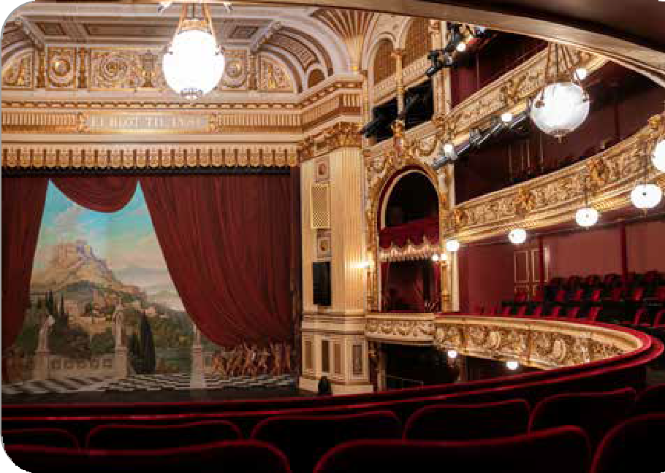

Side 5

At kunne gå i teatret og få en bredere vifte af teaterstykker at vælge imellem har stor betydning for vores målgruppe. Udover selve den kul- turelle oplevelse, der beriger tilværelsen, styrker det også det enkeltes menneskes oplevelse af autonomi, når man mere frit kan gå i teatret.
Hvor værdifuldt det er at kunne få oplevelser i teatret, også når man har et synshandicap, siges rammende af disse citater fra undersøgelsen:

Jeg føler mig ligestillet og kan deltage i samtaler med familie og venner.

Det betyder ALT […] Uden kultur, ingen livskvalitet.

Kultur er en vigtig del af mit liv, lige så vigtig som at spise og drikke.

Hvordan kan digitalisering
– og automatisering – øge tilgængeligheden?
Digitalisering og automatisering er en oplagt vej til at gøre det både lettere og billigere at synstolke teaterstykker med en fast struktur. Ved teknologiens hjælp kan teater og teaterkultur i hele landet blive mere tilgængeligt til glæde for blinde og stærkt svagsynede.
Projektets formål er derfor at undersøge mulighederne for at digitalise- re og i videst muligt omfang automatisere synstolkning af teaterstykker og herefter implementere teknologien.

Side 6

Konklusion: Synstolkning er essentiel
for oplevelsen og kan ske digitalt
Vores undersøgelse viser, at blinde og stærkt svagsynede i stort omfang i dag oplever at være afskåret fra en lang række kulturtilbud i det dan- ske kulturliv. Det gør deres tilværelse fattigere. Det opleves som et af- savn ikke at kunne gå i teatret, fordi teatret bidrager med en helt særlig følelse af nærvær for vores respondenter. Derfor ønsker de brænden- de, at flere teaterstykker synstolkes og dermed bliver tilgængelige.
Synstolkning er den primære årsag til, at blinde og stærkt svagsyne- de overhovedet tager i teatret. Synstolkning giver en forståelse af det usagte og sætter situationer i kontekst. At levere en relevant synstolk- ning kræver en klar fornemmel-
se for de vigtigste elementer, så synstolkningen ledsager styk- ket, men aldrig dominerer og/ eller forstyrrer oplevelsen.
Synstolkningen er omkostnings- fuld, men både de økonomiske og logistiske begrænsninger kan reduceres ved at digitali- sere og automatisere synstolk- ningen. Teknologiske løsninger vil åbne mulighed for, at flere forestillinger kan blive syns- tolket. Dermed vil blinde og stærkt svagsynede personer få øget frihed til og mulighed for at gå i teateret, når det passer dem og på deres egne vilkår.

Teknologiske løsninger til synstolkning kan mindske en væsentlig barriere for teatrets tilgængelighed. Foto: Camilla Winther/Det Kongelige Teater.

Side 7

En app på brugerens egen smartphone
Den digitale løsning kan konkret være, at blinde og svagsynede får ad- gang til en synstolkning, der er optaget på forhånd, når de skal opleve et teaterstykke.
En app til digital synstolkning er det mest nærliggende. En sådan app vil kunne anvendes af brugerne selv på deres egne smartphones og med deres egne høretelefoner, og det vil betyde, at hvert teater undgår at skulle indkøbe og udlåne udstyr.
Det er også muligt, at synstolkningen vil kunne være kompatibelt med et punktdisplay, så punktlæsere kan læse synstolkningen under forestil- lingen.
Appen kan – udover at indeholde optagelser af synstolkningen – også indeholde visuelle introduktioner af stykkets scenografi, sceneskift og lignende. Disse informationer var for brugerne det næstvigtigste i et tilgængelighedshierarki, der beskrives nærmere herunder.
Talegenkendelsesteknologier kan formentlig være relevante ved udvik- lingen af den digitale løsning. Talegenkendelse vil kunne synkronisere synstolkningen med forløbet i en teaterforestilling. Synstolkning af teater rummer nemlig – til forskel fra synstolkning af film og tv – den udfordring, at tidsforløbet ikke nødvendigvis er nøjagtigt det samme fra forestilling til forestilling. Men teknologi til talegenkendelse vil poten- tielt kunne ”lytte” til, hvor langt forestillingen er henne og på den måde levere synstolkningen på det helt rigtige tidspunkt.
Udviklingen af en sådan app vil betyde, at blinde og svagtseende kan gå mere i teatret, få et større udvalg at vælge imellem og opleve teatret mere på lige fod med de øvrige teatergæster uden at være afhængig af særlige visninger.
Vi forudser, at denne teknologi også vil kunne bruges i andre sammen- hænge, hvor blinde og svagtseende kan have glæde af synstolkning.
Teknologien kunne fx bruges til at udarbejde en app, som kan samle alle tilgængelighedstilbud – ikke blot teaterforestillinger, men andre kulturtilbud som museer og lignende – ét sted. Appen vil desuden kun- ne bruges til at live-synstolke større arrangementer, så brugeren direkte kan modtage synstolkningen på sin smartphone.

Side 8

Også andre tiltag kan øge tilgængeligheden
Vores undersøgelse afdækkede et tilgængelighedshierarki, der viser respondenternes prioritering af, hvilke tiltag der især er vigtige for tea- teroplevelsen:

Synstolkning

1.
pladsen

Visuel introduktion

2.
pladsen

Touch tour

3.
pladsen

Synstolkningen vægtes højst.
På andenpladsen kommer en visuel introduktion før forestillingen, som beskriver scenografi, sceneskift m.m. En sådan introduktion betyder også, at synstolkningen kan være mere effektiv, fordi brugeren har fået kendskab til det visuelle univers.
På tredjepladsen er en touch tour, hvor man bl.a. kan mærke på ud- valgte rekvisitter og i nogle tilfælde tale med skuespillerne for at kunne koble stemme og karakter sammen. Dette element giver ifølge respon- denterne et ekstra lag information og oplevelse, men touch touren er ikke overordnet nødvendig for forståelsen.

Appen kan øge medietilgængeligheden
Nota anbefaler, at der arbejdes videre med at undersøge de teknologi- ske muligheder, som kan bruges til at udvikle en digital app til synstolk- ning. Det vil udvide medietilgængeligheden, jf. aktstykke 148, Tilskud til Blinde og Stærkt Svagsynede.
I de næste afsnit kan du læse mere om baggrunden for denne anbefa- ling, få uddybet undersøgelsens resultater og blive bekendt med under- søgelsens metode.

Side 9

Uddybning af undersøgelsens resultater

Hvilke teaterstykker indgik i undersøgelsen?
Undersøgelsen er baseret på en afdæk- ning af, hvordan en gruppe respondenter oplevede synstolket teater. Vi udvalgte i samarbejde med DBS og teaterfestivallen CPH Stage to teaterstykker fra den aktuel- le festival. Stykkerne skulle være egnet til synstolkning, og de skulle derfor leve op til to krav: For det første skulle de følge en fast struktur. Hvis det ikke er tilfældet, fx ved improviseret teater, er det ikke muligt at udarbejde et manuskript til synstolk- ning. For det andet skulle vi udvælge to forskellige stykker: Der skulle både være et stykke, som primært henvendte sig til et ældre segment, og et stykke til et bre- dere segment for at opnå en aldersmæs- sig spredning blandt respondenterne. Vi vurderede, at teaterstykkerne Afbrudt Samliv og HEX opfyldte disse krav.
Læs mere om stykkerne på side 21.

Jeg går meget sjældent i teater, for jeg ved ikke, hvad der sker. Det er på grund af synstolk- ningen og automatise- ringen, at jeg deltager i projektet. Det er dejligt at få en kulturel ople- velse, og det er rigtig dejligt, hvis vores feed- back kan bruges til at udbrede synstolkning.
– Kvinde 38 år.

Hvilke respondenter var med i undersøgelsen?
Da teaterstykkerne var valgt, rekrutterede vi respondenter. DBS og DBS Ungdom tilbød interesserede medlemmer at opleve en teaterforestil- ling med synstolkning og efterfølgende blive interviewet om deres ople- velse. For at deltage i undersøgelsen var det et krav, at respondenterne har en synsnedsættelse, der giver dem ret til medlemskab af enten DBS eller Nota. 9 mennesker med synsnedsættelse meldte sig til at opleve Afbrudt Samliv, og 14 med synsnedsættelse meldte sig til HEX. Enkelte personer meldte sig til begge stykker.

Side 10

Hvordan bruger respondenterne kulturen,
og hvad betyder kultur for dem?
Respondenterne benytter sig generelt af kulturtilbud uden for hjemmet mere end én gang om måneden.
Størstedelen af respondenterne orienterer primært deres kulturforbrug mod lydbaserede oplevelser som koncerter, stand-up, synstolkede film og foredrag.
Kulturtilbud er for størstedelen af respondenterne en vigtig faktor i for- hold til oplevelsen af en indholdsfyldt tilværelse. En af respondenterne, en kvinde på 74 år, bemærker, at kultur er lige så vigtigt for hende som at spise og drikke. En anden respondent, en 36-årig blind kvinde, for- mulerer det sådan:
Det betyder ALT, ALT simpelthen. Jeg er et kæmpe kulturmenneske. Jeg ville også rejse, hvis jeg kunne. Jeg mener, at kunst og kultur bør være tilgængeligt for alle mennesker. Uden kultur, ingen livskvalitet. Kultur giver adgang til at netværke med alle mennesker […].
Kulturtilbud er derfor en kilde til oplevelser og samvær med ens nær- meste og en meget vigtig del af respondenternes liv.
En gruppe af respondenterne har tidligere har været seende. De fortæl- ler, at de før synstabet generelt orienterede sig mod en bredere vifte af kulturtilbud og oftere benyttede disse tilbud, end de gør i dag. Flere af disse respondenter udtrykker håb om, at en digitaliseret synstolkning kan øge udbuddet af tilgængelige teaterstykker, så de som før kan kom- me mere i teatret.
En respondent fortæller, at hun er holdt op med at gå i biografen, da udbuddet af synstolkede film er blevet mindre, og en kvinde på 58 år siger sådan:
Tidligere var jeg meget i teatret. Det har jeg ikke været, siden jeg blev synshandicappet, men jeg føler, at jeg har fået den mulighed igen med synstolket teater.

Side 11

Af respondenternes svar fremgår det, at en lettere og øget adgang til tilgængelig kultur markant vil berige deres liv.
Teater kan som kulturtilbud noget helt særligt i forhold til både at berige tilværelsen for respondenterne og skabe en social og kulturel oplevelse. Det udtrykker flere af respondenterne. De nævner bl.a., at det særligt attraktive ved teater er, at det også er en social aktivitet: Man er sammen med de andre tilskuere i salen, og man kan tage afsted med venner og familie, som man bagefter kan tale med om oplevelsen. Dette sociale element er ikke til stede på helt samme måde ved fx syns- tolket fjernsyn.
Respondenterne peger også på betydningen af at kunne mærke både de andre personer i publikum og skuespillerne. Det giver en følelse af nærvær og af at være en del af noget større. Derfor har det ikke samme effekt at høre et radiospil som at opleve en teaterforestilling live.

Hvordan foregår en synstolkning?
Synstolkningens vigtigste formål er at beskrive det visuelle og usagte, som foregår på scenen: Bevægelser, mimik, gestik og andre visuelle for- hold, der ikke kan udledes af replikkerne, og hvor en forklaring er nød- vendig, for at tilskueren kan få den fulde forståelse af stykkets handling.
Et eksempel kan være, at en karakter i stilhed åbner en gave og ta- ger indholdet op. Måske udspiller der sig en følelsesmæssig respons i karakterens ansigt, inden eller mens karakteren siger noget til sine medspillere. Her er det synstolkens opgave at forklare, hvad der sker, så blinde og stærkt svagsynede forstår handlingen og kan sætte den i kontekst til en efterfølgende replik.
I det ene stykke, Afbrudt Samliv, har den Alzheimerramte kvindelige ho- vedperson over nettet bestilt flere kasser med den samme store dildo. Hendes mand løfter mistroisk og skeptisk én af dem op af pakken uden et ord. Alt foregår usagt. Det tragikomiske i situationen udløser latter blandt publikum. Da respondenterne via synstolkningen får forklaret, hvad der foregår, kan de tage del i latteren, og de griner i dette tilfælde næsten endnu højere end de andre i publikum.

Side 12

Sådan oplevede respondenterne
synstolkningen af teaterstykkerne
I de to forestillinger, der indgår i undersøgelsen, var synstolkningen ikke digital, for denne app er som bekendt ikke udviklet endnu. I ste- det foregik synstolkningen sådan, at synstolken på forhånd havde set stykket og skrevet et manuskript. Under forestillingen sad synstolken ved boksen med lys og lyd i salen. Hun talte lavt i en mikrofon – et så-
kaldt hvisketolkesæt – der via radiofrekvens sendte lyden til teleslynger. Både hvisketolkesæt og teleslynger skulle lejes på forhånd, bringes til teatret, uddeles, indsamles og sendes tilbage til udlejeren. Dette er en logistisk udfordring i sig selv.
Respondenterne oplever synstolkningen som et helt centralt supple- ment til teateroplevelsen. Synstolkningen beriger oplevelsen og skær- per forståelsen af, hvad der sker på scenen. Synstolkningens tydelige bidrag til oplevelsen forklares af en respondent, der netop har oplevet teaterstykket HEX:
Det er dejligt, når det lykkedes [synstolken] med hurtige sætninger ind imellem. [Det] blev en supplerende detalje, en del af helheden. Hamrende svært at fange, og det gjorde [synstolken] vældig godt! […] Der skete noget visuelt der, som der ikke blev sat ord på fra skuespil- lerne, men hvor synstolkningen gav ord på det.

Synstolkningen sætter ord på den visuelle dimension af oplevelsen. Foto: Camilla Winther/Det Kongelige Teater.
En anden respondent forklarer det så direkte:

Man kunne følge med fra start til
slut på lige fod med andre.

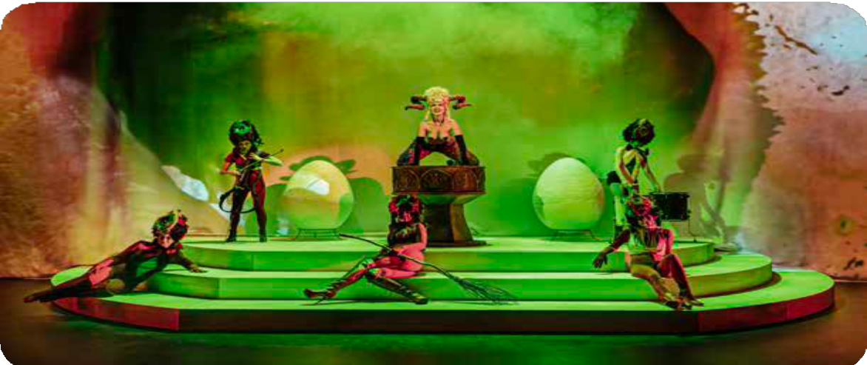

Side 13

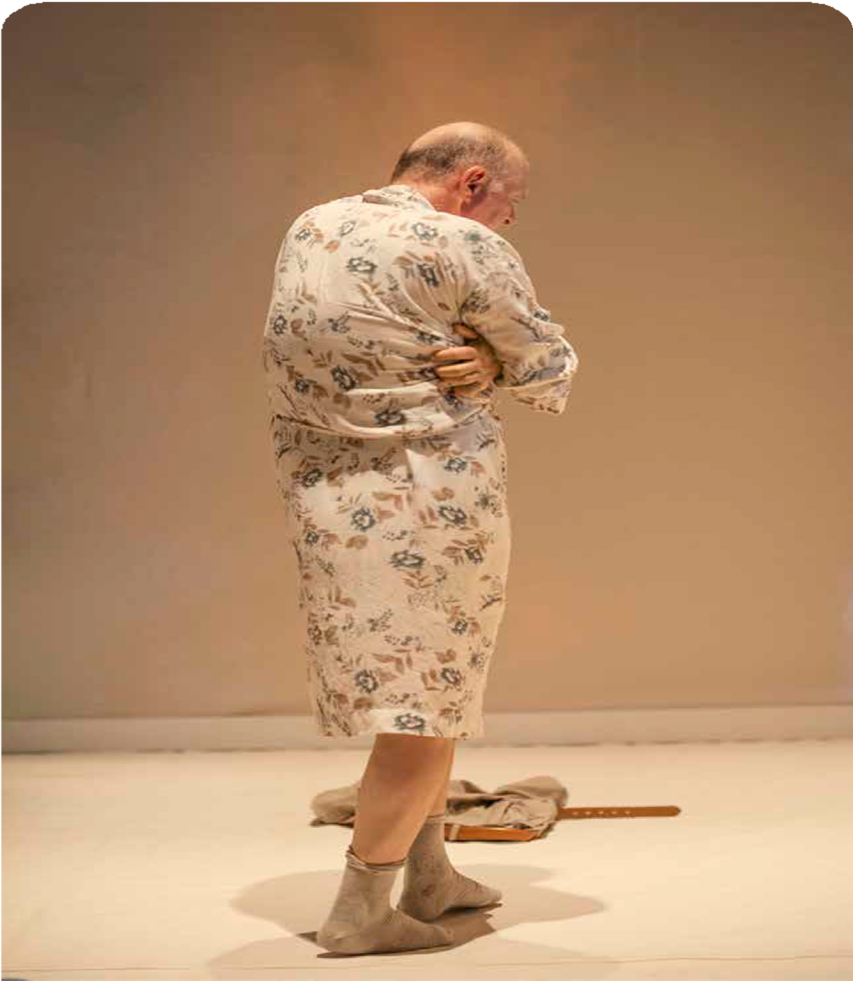

Kunsten i synstolkning er at udvælge og beskrive de vig- tigste visuelle elementer.
Foto: David Bering/Teater V.

Side 14

Synstolkning kan også kan have sine begrænsninger
At synstolkning er en vanskelig disciplin blev tydeligt efter forestillingen Afbrudt Samliv, hvor synstolken fortalte, at hovedpersonen smed sin kjole. Det fik flere respondenter til i fokusgruppesamtalen at spørge ind til, om hovedpersonen mon var nøgen, eller om hovedpersonen havde en underkjole på? Det havde respondenterne spekuleret meget over.
En seende kunne oplyse, at hovedpersonen havde beholdt underkjolen på.
Også en anden begrænsning ved synstolkningen blev tydelig for Notas analytikere. I teaterstykket Afbrudt Samliv lægger den mandlige hoved- person sig på sofaen. Han har hænderne knyttet foran ansigtet, er gre- bet af frustration og afmagt, og han hulker lydløst. Om dette fik respon- denterne i høretelefonerne at vide, at ”Carsten lægger sig på sofaen”.
Carstens afmagt og lydløse gråd var her et ekstra informationslag og et vigtigt element i stykket, som respondenterne ikke fik med i synstolk- ningen, og som de ikke var klar over, at de gik glip af.
Eksemplet illustrerer, at synstolkning kræver en konstant opmærksom- hed på at udvælge og beskrive de vigtigste visuelle elementer. Kunsten er at sikre, at synstolkningen bliver supplerende i stedet for domineren- de. Det kræver selv sagt øvelse at mestre, og selv meget dygtige syns- tolke, som har synstolket længe, kan opleve øjeblikke, hvor den levere- de syntolkning ikke er fyldestgørende.
Også teknikken kan være en udfordring ved synstolkning. Under fore- stillingen HEX var der nogle tekniske problemer, hvor respondenterne kunne høre synstolken hviske med en anden person, og i slutningen af Afbrudt Samliv kom der en hyletone i teleslyngerne.
Hvad selve udstyret angår, oplevede enkelte respondenter, at teleslyn- gerne var tunge at have i ørene og om halsen.

Side 15

Tilgængelighedshierarkiet rangordner de
vigtigste tiltag for tilgængeligt teater
Respondenterne var overordnet set tilfredse eller meget tilfredse med synstolkningen. De oplyste, at de med stor sandsynlighed ikke ville have taget i teatret, uden at der var synstolkning. Det gjorde os klar over, at der eksisterer et ’tilgængelighedshierarki’, som kunne kortlægges ud fra respondenternes udtalelser:
På førstepladsen placerer respondenterne synstolkningen. Det er den vigtigste indsats. Visheden om, at der er synstolkning til et teaterstykke, er den primære – og ofte helt afgørende – årsag til, at respondenterne overhovedet vælger at gå i teatret. Hvis der i vores undersøgelse ikke havde været mulighed for synstolkning, var der kun en lille sandsynlig- hed for, at respondenterne ville være gået i teatret.
Flere respondenter bemærker, at det ikke føles komfortabelt at lade en ven/bekendt/ledsager synstolke for dem, når de er i teatret eller delta- ger i andre kulturtilbud uden for hjemmet. Det skyldes, at de føler, at det ulejliger den person, som de har taget med i teatret. De er desuden optaget af, om det forstyrrer de andre i salen.
Vi havde i undersøgelsen mulighed for også at tale med respondenter- nes ledsagere, da alle i undersøgelsen havde taget en ledsager med til forestillingen, ligesom de normalt ville have gjort. Flere af ledsagerne bemærkede, at de også var glade for synstolkningen, fordi de så ikke behøvede at skulle synstolke. I stedet kunne de kunne nyde teaterstyk- ket sammen med deres ven eller familiemedlem.
På andenpladsen kommer en visuel introduktion til teaterstykket. Respondenterne fortæller, at en sådan introduktion til stykket og dets scenografi er vigtig og meget relevant for at få en fuld forståelse af det oplevede teaterstykke. Introduktionen kan bl.a. informere om forestil- lingens visuelle kontekst, skuespillere og roller, sceneskift m.m.
Vi så i undersøgelsen, at den forudgående introduktion desuden gjorde det nemmere for synstolken at levere synstolkningen under stykket så hurtigt og koncist som muligt. I den fremtidige udvikling af digital syns- tolkning kan denne visuelle introduktion med fordel sendes som lydfil inden stykket. Så kan tilskueren i ro og mag orientere sig på forhånd.
Hvis det bliver muligt at lave en app, som understøtter tilgængelighe- den af teaterstykkerne, vil det være oplagt også at tilbyde den visuelle introduktion til stykket på appen.

Side 16

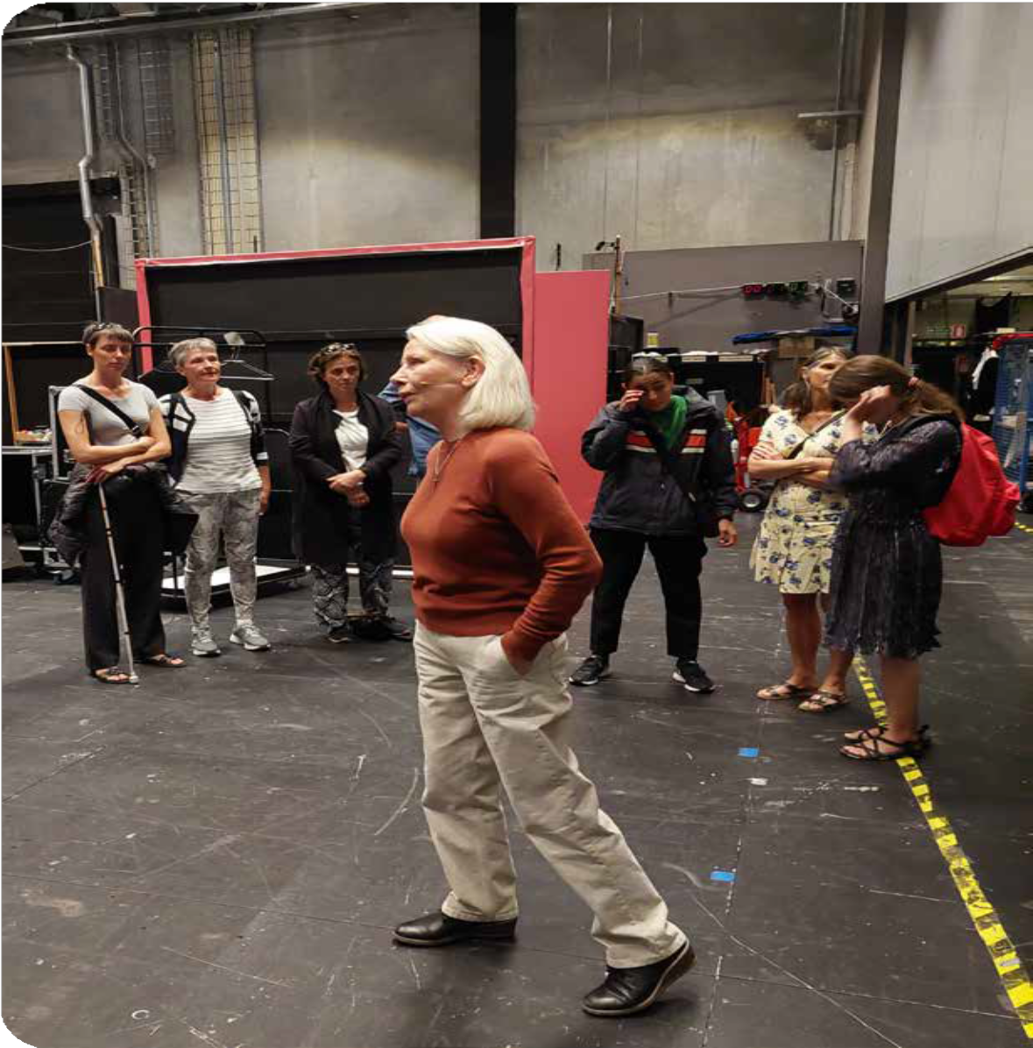

Skuespiller Kirsten Olesen introducerer det blinde og stærkt svagsynede publikum til
forestillingen HEX. Foto: Nota.

Side 17

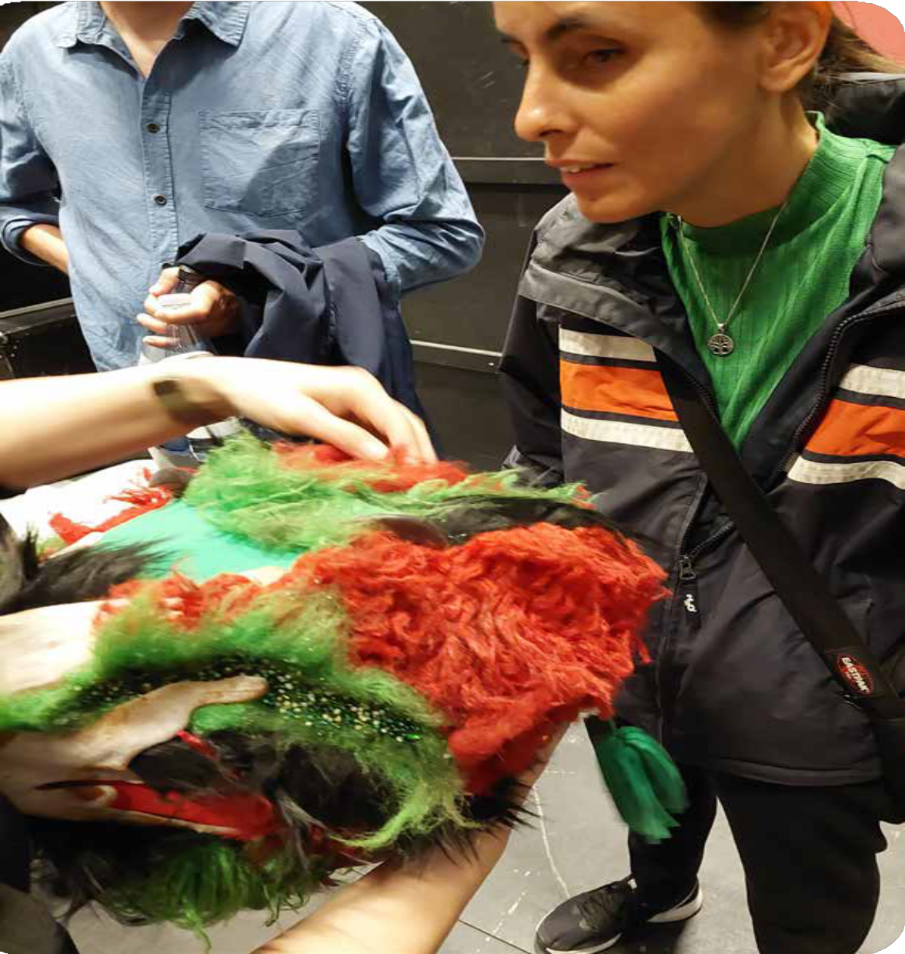
På tredjepladsen i tilgængelighedshierarkiet kommer en touch tour. Respondenterne fortalte, at touch touren gav dem en bedre forståelse for centrale rekvisitter i stykket, men den var ikke decideret nødvendig.

En taktik oplevelse af udvalgte rekvisitter på en touch tour giver en ekstra dimension. Foto: Nota.

Side 18

Hvilke barrierer gør det vanskeligt at komme i teatret?
Fraværet af synstolkning er den primære barriere i forhold til, om blin- de og svagsynede tager i teatret. Men det er ikke den eneste barriere.
Når en blind eller stærkt svagsynet skal i teatret, er der mange om- kringliggende forhold og potentielle barrierer, der skal undersøges. Udover de elementer, der indgår i tilgængelighedshierarkiet, har bl.a. disse forhold betydning:
- Hvordan bestiller man billetter, og er hjemmesiden til billetbestilling tilgængelig?
- Hvordan forløber transporten til teatret, og er der en ledsagerordning?
- Er der risiko for at fare vild på vej til og fra teatret?
- Må man medbringe sin førerhund, og må den komme med ind i salen?
I forbindelse med teaterforestillingerne, der indgik i undersøgelsen, var det muligt for respondenterne selv at sørge for transport med Flextra- fik. Men respondenterne var afhængige af, at en velvillig chauffør fulgte dem ind i teatret, ligesom de var afhængige af, at teaterpersonale kun- ne hjælpe med at finde flexbussen igen, da de skulle hjem.
I denne undersøgelse var det Nota og samarbejdspartnere, der sørgede for at reservere billetter til forestillingerne. Men respondenterne gjorde os opmærksomme på, at det skal undersøges, hvilke tilgængeligheds- løsninger der fremover kan gøre det lettere at reservere billetter via teatrenes hjemmesider.
Nogle respondenter ønsker at kunne få sin førerhund med i teatret. Her tilbyder forskellige teatre forskellige løsninger. Visse teatre tillader hun- de i teatersalen, og andre tilbyder, at hundene kan vente i lobbyen. Den sidstnævnte mulighed er der ingen af undersøgelsens respondenter, som bryder sig om. Mange blinde og stærkt svagsynede har et meget nært forhold til deres førerhund. Tanken om, at hunden skal være alene i en lobby, tiltaler dem slet ikke. De oplyste, at hvis førerhunden ikke kan komme med ind i salen, vil de enten tage en ledsager med eller helt fravælge at komme i teatret.

Side 19

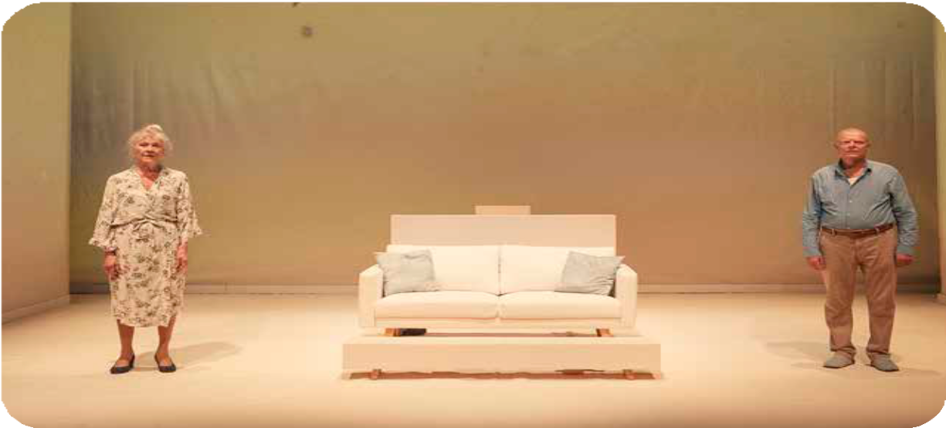
Undersøgelsens metode
Dette afsnit beskriver, hvordan vi tilrettelagde undersøgelsen, valgte teaterstykker, rekrutterede respondenter og indsamlede viden i inter- views og fokusgrupper.
Første fase af projektet begyndte i januar 2023. Nota og DBS fik as- sistance af den københavnske teaterfestivalsorganisation CPH Stage. De holder hvert år en teaterfestival i København og har derfor en bred viden om teater som kunstform, kendskab til teaterpraksis og tæt kon- takt til teatrene. CPH Stage bistod i at kontakte teatre og finde teater- stykker, der var egnede til undersøgelsen, bl.a. i forhold til, at stykkerne skulle kunne synstolkes.
Ud fra CPH Stages anbefaling vurderede Nota i samråd med DBS, at to teaterstykker var relevante i forhold til undersøgelsens formål:
- Afbrudt Samliv opført på Teater V
- HEX opført på Det Kongelige Teater.

Teaterstykkerne blev udvalgt i samarbejde mellem DBS, CPH Stage og Nota. Foto: David Bering/Teater V.

Side 20

Teaterstykke 1:
Afbrudt Samliv, Teater V
Stykket handlede om et ældre ægtepar, hvor kvinden var ramt af Alzheimers. Man fulgte parrets op- og nedture og frustrationer i takt med, at sygdommen udviklede sig. Rollelisten bestod af tre skuespille- re, hvoraf to var hovedrolleindehaverne.
Afbrudt Samlivs opsætning var enkel: Scenen bestod af en sofa, et klaver, en taburet og enkelte mindre rekvisitter som f.eks. en kagedå- se, et tastatur, et kamera og lignende. Baggrundstæppets scenografi var et bærende element i stykket og bestod af en videoprojicering af en organisk form; en form for smeltende is, hvor noget ‘boblede’ op. I takt med at kvindens sygdom forværredes, skiftede baggrundstæppets scenografi karakter fra varme orange farver over i mørkere brunlige og til sidst kolde, blå og sorte farver, hvorefter det frøs i bevægelsen.
På grund af den visuelle introduktion var respondenterne på forhånd orienteret om dette visuelle skift i scenografien. Synstolken behøvede derfor under selve forestillingen kun at fortælle, at ”baggrundstæppet skifter farve, det bliver mørkere, koldere.” På den måde kunne respon- denterne sætte det visuelle forløb i kontekst og forstå, at der skete et skred i fortællingen og en tilsvarende forværring af hovedpersonens sygdom.

Valg af teaterstykke 2:
HEX, Det Kongelige Teater
HEX var sammenlignet med Afbrudt Samliv en mere kompliceret op- sætning. Der var flere sceneskift og flere skuespillere. De samme skue- spillere spillede endda flere karakterer, og til tider blev den samme karakter spillet af skiftende skuespillere.
Da respondenterne var orienterede om dette på forhånd, var det nem- mere for dem at forstå, hvorfor den samme karakter i skuespillet op- trådte med forskellige stemmer, eller hvorfor den samme skuespillers stemme optrådte hos flere karakterer.
Ved denne forestilling havde Det Kongelige Teater arrangeret en touch tour, hvor respondenterne kunne tale med skuespillerne og mærke på rekvisitterne. Det gav respondenterne en større forståelse af, hvad de kunne høre på scenen.

Side 21

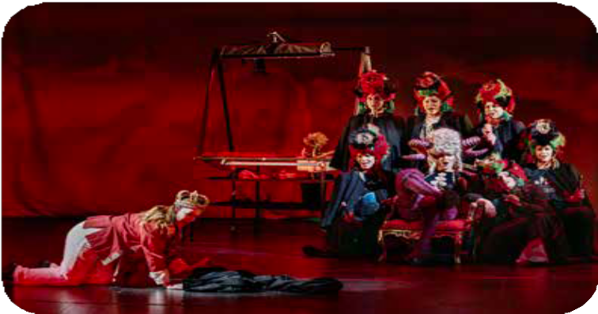
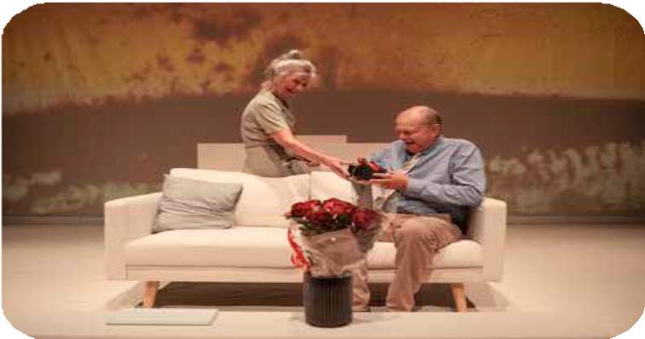
Interviews og fokusgrupper som dataindsamling
Dataindsamlingen foregik ved hjælp af semistrukturerede, individuel- le telefoninterview med hver respondent inden teaterforestillingerne samt samtale i fokusgruppe lige efter forestillingerne.
I de semistrukturerede interview spurgte vi respondenterne om deres alder, grad af synsnedsættelse, om synsnedsættelsen er medfødt, deres kulturvaner og kulturforbrug m.m.
I fokusgruppesamtalerne blev respondenterne spurgt om deres umid- delbare oplevelse af teaterstykkets tilgængelighed. I en fælles dialog svarede de på, hvad der fungerede godt, og hvad der kunne være bedre. Det gav også Notas medarbejdere indsigt i, hvad der fungerede særlig godt ved synstolkningen, og hvor synstolkningen i nogle tilfælde kunne have været bedre.
Dataindsamlingen i form af interview og fokusgrupper blev suppleret af, at Notas repræsentanter også selv overværede teaterforestillingen og lyttede til synstolkningen via teleslyngen.
Vores indsamlede data og observationer understøtter den overordnede konklusion om, at digital synstolkning kan øge medietilgængeligheden for blinde og svagsynede – og dermed bidrage til øget livskvalitet.

Næste fase af projektet vil bl.a. under- søge, hvilke teknologier der kan gøre synstolkning hyppigere og billigere.

Foto: David Bering/Teater V.

Foto: Camilla Winther/Det Kongelige Teater.

Side 22

Det næste skridt mod digital
synstolkning i teatret
Arbejdet hen imod en digital løsning for synstolkning i teatret bør følge to spor:
- Et teknologisk spor med fokus på at undersøge, hvilke teknologier der kan bringes i spil i udviklingen af en digital løsning. I den for- bindelse kan det også undersøges, om der i andre lande kan være interessante samarbejdspartnere, som evt. allerede har udviklet løsninger, der kan fungere som inspiration for det danske arbejde.
- En markedsanalyse med fokus på at undersøge mulige modeller for at iværksætte en digital løsning til synstolkning. Her kan vi få klar- hed over spørgsmål som:
  - Hvordan kan synstolkning af nye forestillinger finansieres?
  - Hvordan hyres synstolke?
  - I hvilken grad skal teatrene involveres?
  - Hvor mange visninger estimeres det, at en forestilling bør have, for at det er økonomisk rentabelt at tilbyde digital syns- tolkning af forestillingen?
Ved at følge disse to spor forventer vi at kunne indsamle den viden, som er nødvendig for at kunne præsentere en digital løsning for syns- tolkning i teatret, som opfylder tre kriterier: At være teknologisk ro- bust, at være driftssikker og at være økonomisk meningsfuld for rele- vante partnere på kulturområdet.
Disse næste skridt i projektet kan begynde i starten af 2024.

Hvis du har spørgsmål eller kommentarer
Du er meget velkommen til at kontakte os, hvis du vil vide mere eller har kommentarer.
Venlig hilsen

Michael Blumenfeld Analytiker
Analyse og Kommunikation mbd@nota.dk
Tlf. 39 13 46 30
Morten Bech Jensen Analytiker
Analyse og Kommunikation mjn@nota.dk
Tlf. 39 13 46 40

Side 23

